Configurar maquina virtual

1. Crear carpeta JSON aquí

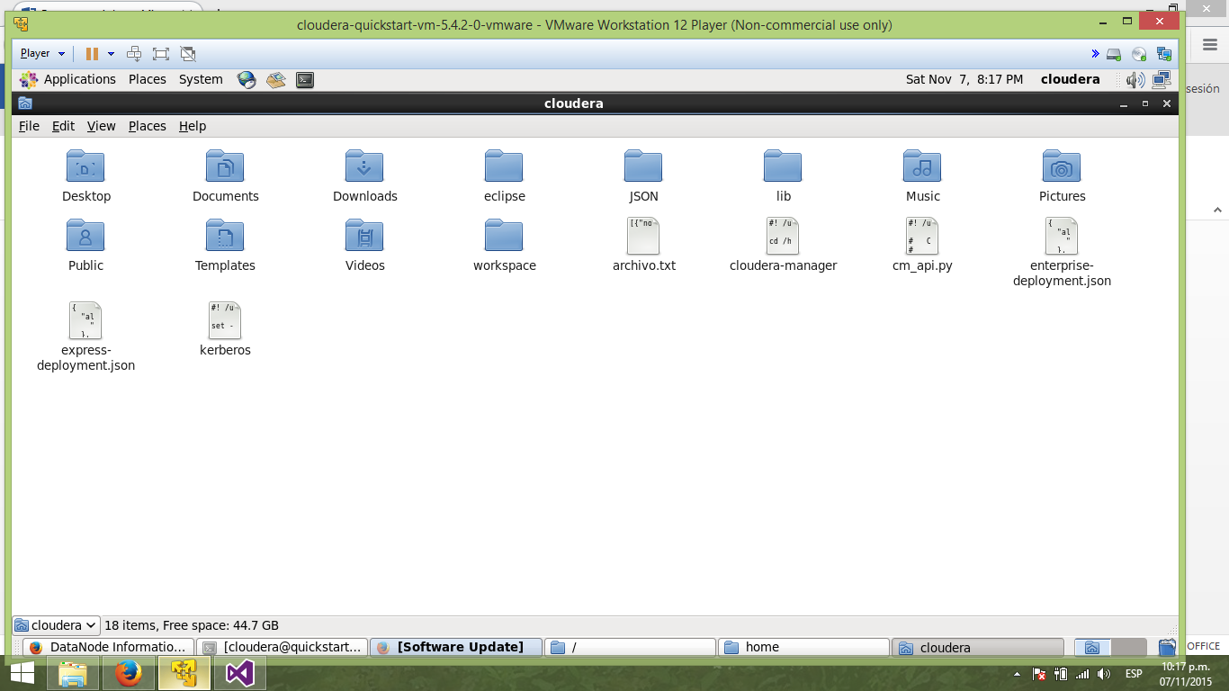

1. Crear carpeta JSON en la carpeta user de hadoop

Configurar Windows.

1. Ir a panel de control. Asegurarse que este configurado para ver como categorias. Seleccionar programas

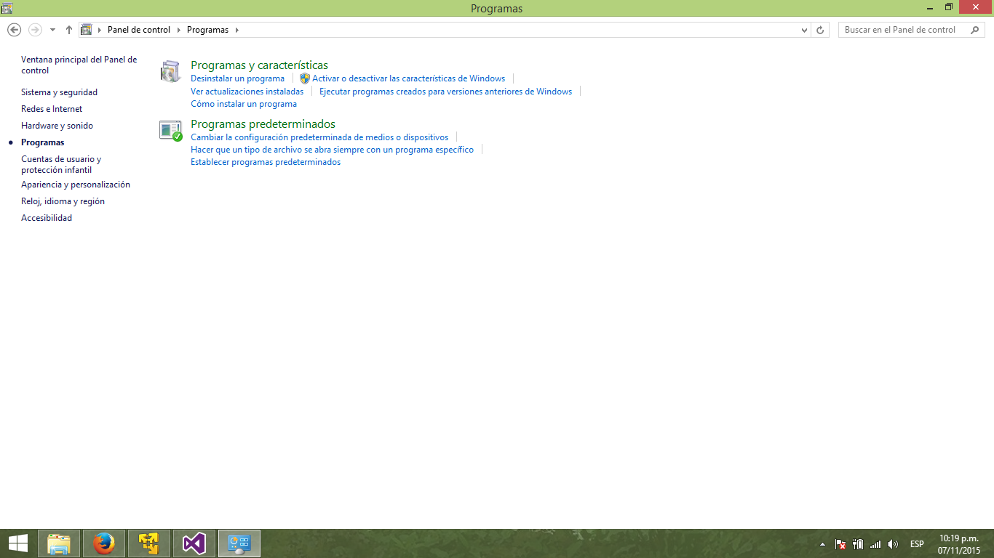

1. En programas y caracteristicas seleccionar activar o desactivar caracteristicas de windows.
2. Marcar los siguiente si no esta marcado.

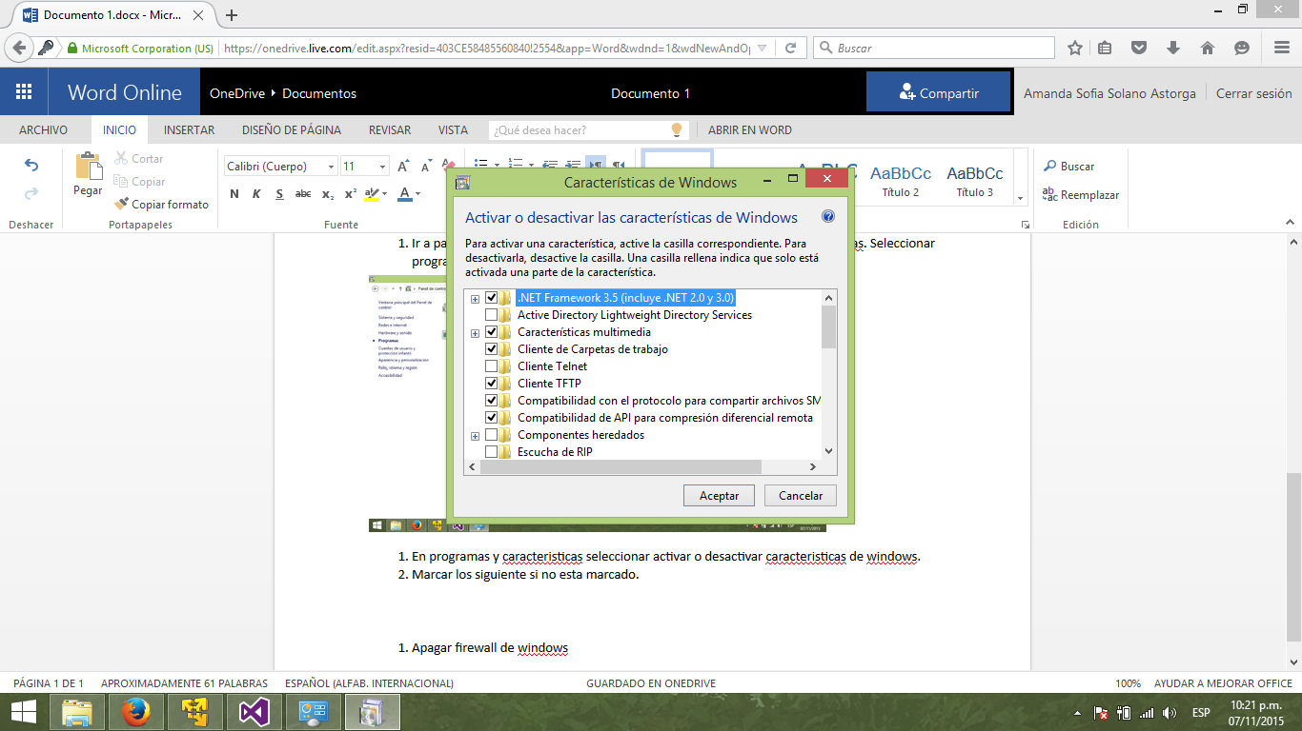

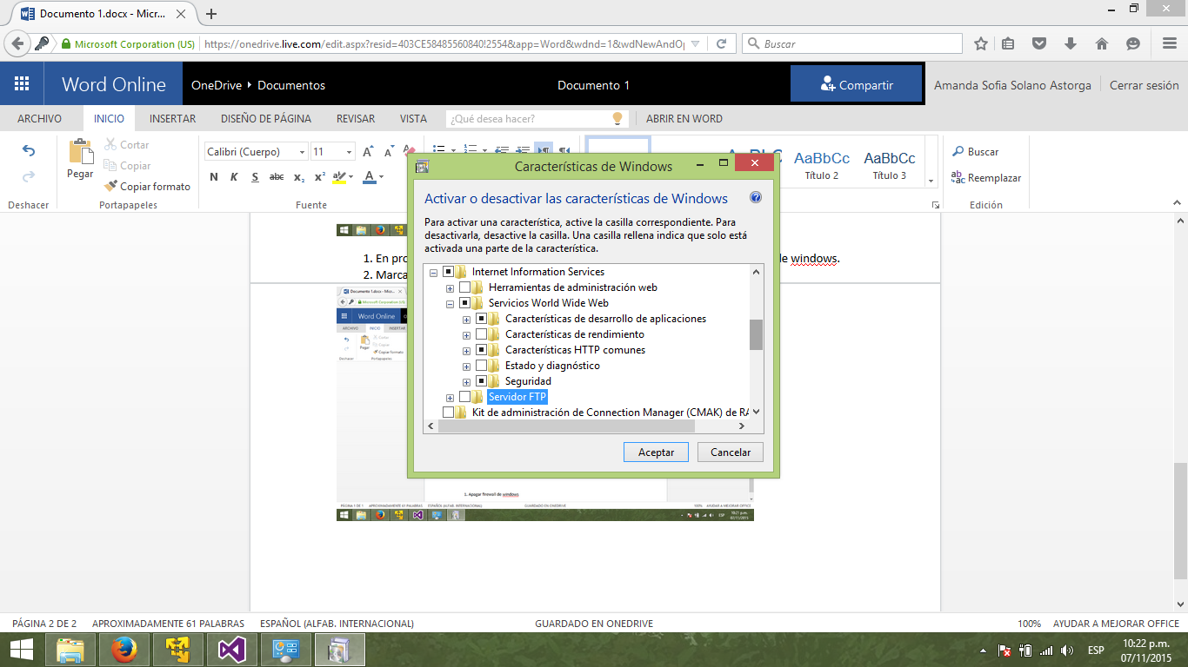

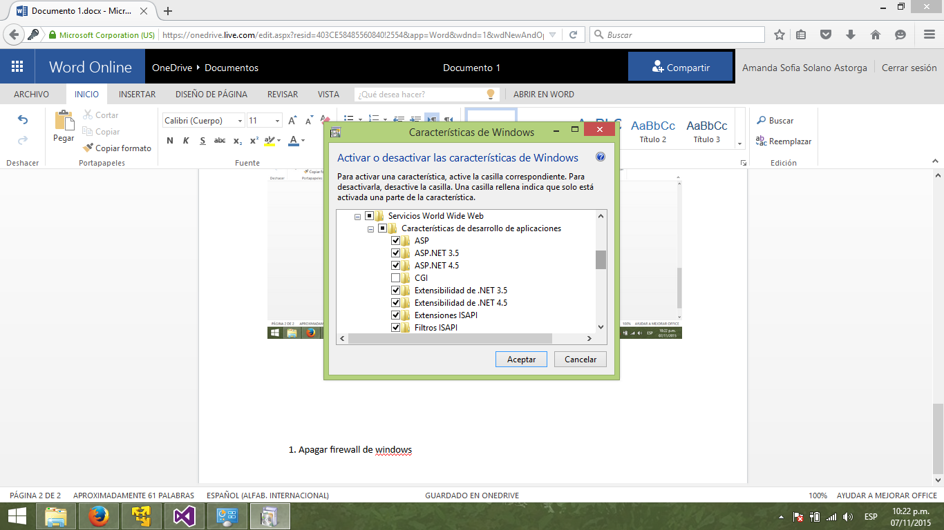

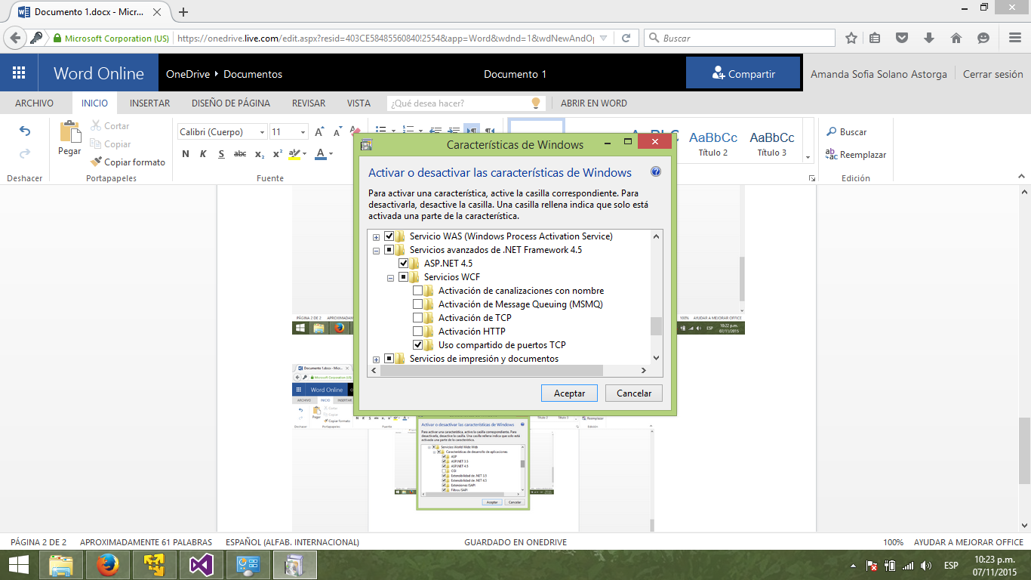

Darle aceptar y esperar a que termine.

Configurar visual studio.

Hay dos archivos, uno dice UploadFileToHadoop ese es el web service, el otro se generador json.

En el administrador de json deben solamente descargar del administrador de paquetes nuget la siguiente librería

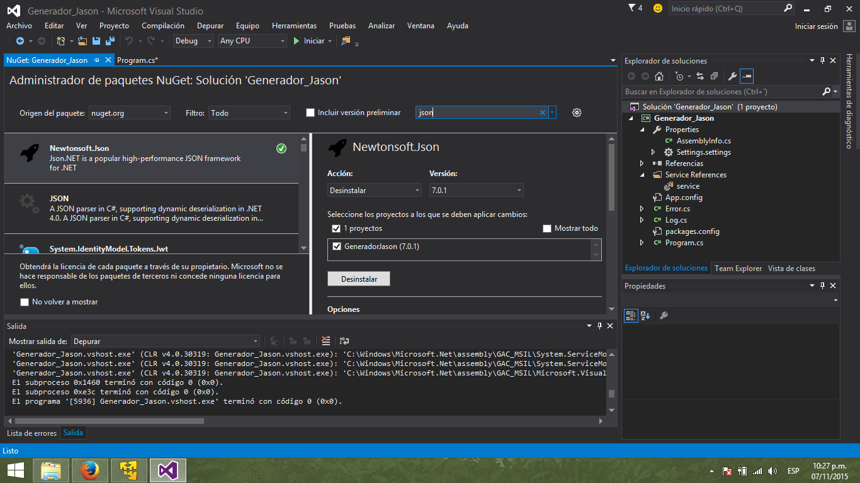

En vez de desistalar,pues le dan instalar.

Ahora para el web service,deben ejecutar el visual studio como administrador. Y recrear el web services,porque sinceramente dudo que funcione solo copiando. Asi que abran el visual, vayan a archivo,nuevo sitio web,asegurense que el .net Framework sea .4 o superior

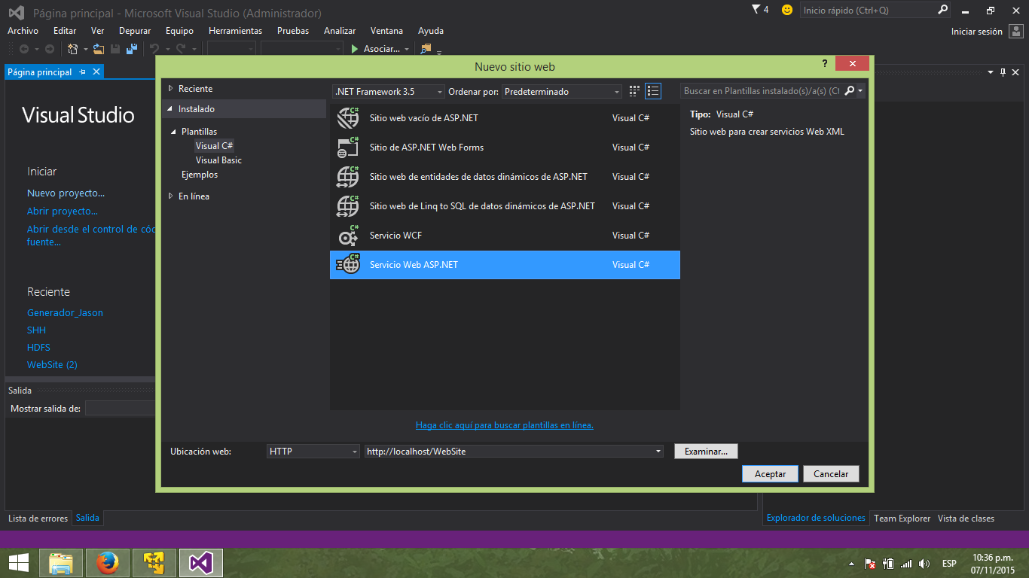

Van a examinar

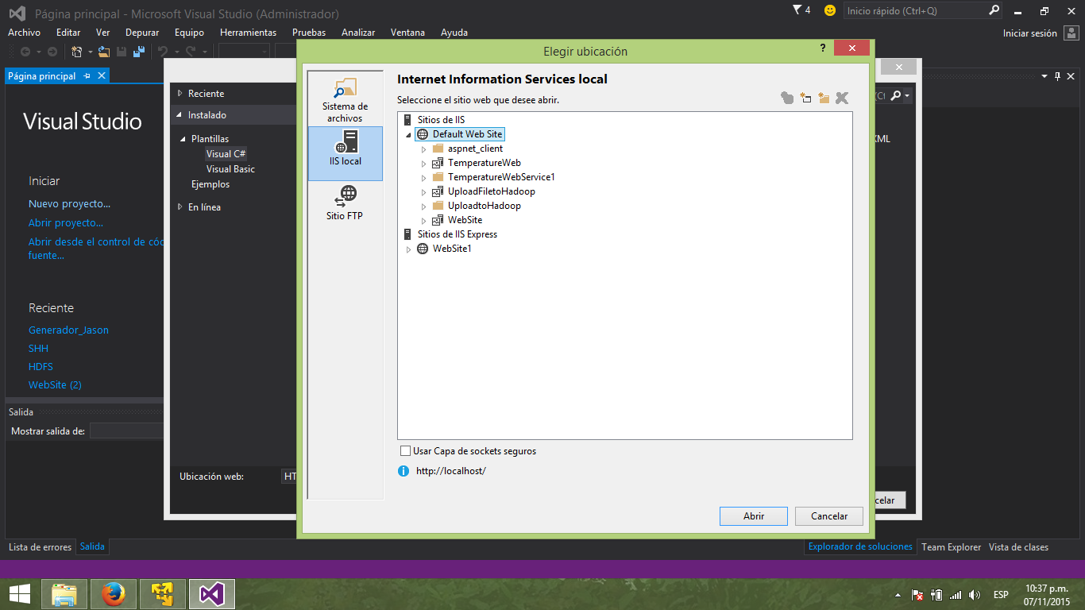

Seleccionan arriba a la par de la carpeta y le ponen como nombre UploadFileToHadoop, abrir y luego aceptar.

Ir al nuget e instalar lo siguiente:



Una vez creado, ir a la solucion, abrir el nuget e instalar ssh.net. Ir a aquí

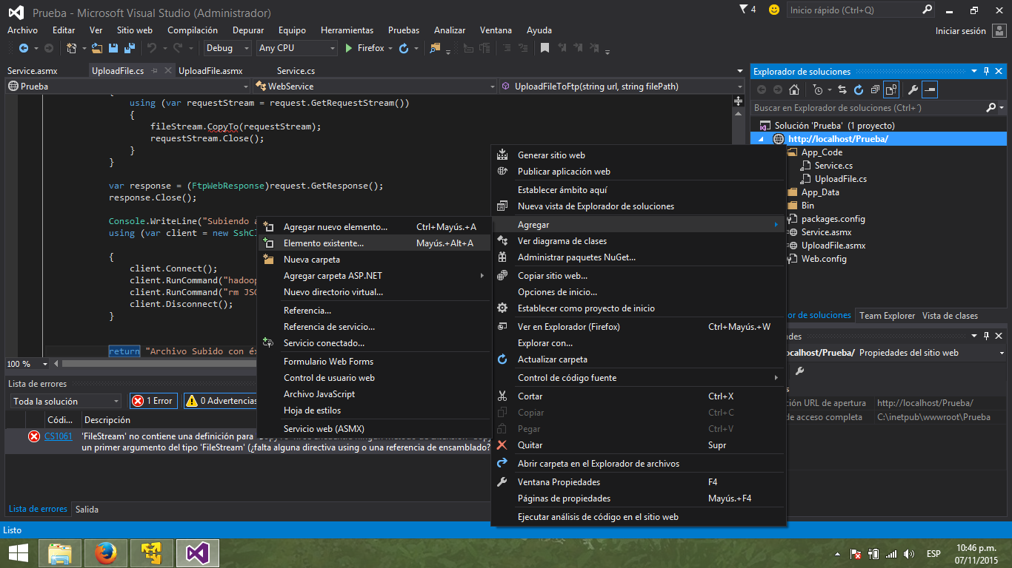

Insertar el archivo asmx, luego ir a app_code, hacer lo mismo pero agregar el archivo .cs.

Si algo no funcionan o lo ven muy complicado, me avisan y lo hago remotamente mañana.